ЭКСПЕРИМЕНТАЛЬНЫЙ ФРАГМЕНТ АВТОМАТИЗИРОВАННОЙ СИСТЕМЫ МОНИТОРИРОВАНИЯ ПОТЕРЬ ПУЧКА НУКЛОТРОНА

В.А. Андреев, А.В. Бутенко, В.И. Волков, В.М. Горченко, И.Б. Иссинский, А.Е. Кириченко, А.Д. Коваленко, В.А. Панюшкин, С.В. Романов, Б.Н. Свешников, ОИЯИ, Дубна, Россия

1 Введение
Повышение интенсивности ускоренных пучков Нуклотрона - одна из главных задач по развитию ускорительного комплекса Лаборатории высоких энергий. Для эффективного решения этой проблемы необходимо совершенствование существующего и создание нового диагностического оборудования, в том числе систем оперативного контроля и коррекции орбиты циркулирующего пучка, измерения частот бетатронных колебаний, мониторирования потерь пучка.
Cистема мониторирования потерь пучка Нуклотрона (СМП) предназначена для локализации и относительных измерений потерь пучка при инжекции, ускорении и выводе на основе регистрации нейтронного излучения вблизи элементов ускорителя.
2 Структура и технические характеристики СМП
Структурная схема полномасштабного варианта системы, находящегося в процессе разработки и создания, представлена на Рис.1.

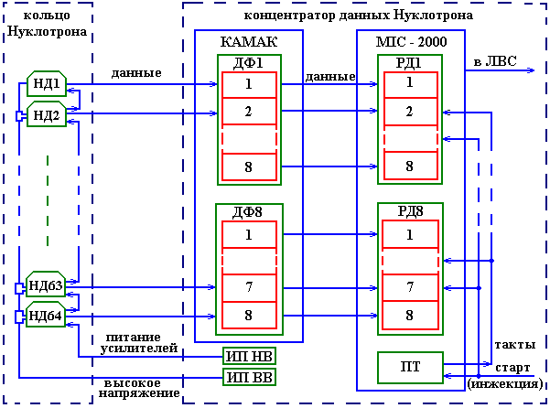
Рис. 1: Структурная схема СМП

СМП входит в состав автоматизированной системы управления Нуклотроном [1]. Территориально располагается в корпусе N1 ускорительного комплекса. СМП содержит 64 нейтронных детектора, установленных вблизи вакуумных кожухов структурных линз. Аппаратура регистрации данных располагается в концентраторе данных Нуклотрона. Управление процессами регистрации и обработка данных производятся модульным индустриальным компьютером MIC – 2000 фирмы ADVANTECH, включенным в локальную вычислительную сеть (ЛВС) ускорительного комплекса. Сигналы от нейтронных детекторов НД1…НД64 передаются на восьмиканальные дискриминаторы – формирователи сигналов ДФ1…ДФ8. Нормализованные сигналы от дискриминаторов – формирователей поступают на восьмиканальные регистраторы данных РД1…РД8. Тактовые импульсы, управляющие работой регистраторов данных, генерируются программируемым таймером ПТ. Запуск процесса сбора данных инициируется синхроимпульсом “инжекция”.
Нейтронный детектор включает счетчик тепловых нейтронов СНЕГ фирмы АСПЕКТ [2], модуль усилителя сигнала и полиэтиленовый замедлитель нейтронов. Счетчик тепловых нейтронов имеет длину 250 мм. Эффективность регистрации нейтронов – 80%, мертвое время – не более 8 мкс. Амплитуда выходного сигнала усилителя на согласующей нагрузке сопротивлением 50 Ом в центре регистрации данных на удалении до 120 м от детектора –
не менее 2В. Конструкция полиэтиленового замедлителя обеспечивает эффективную регистрацию нейтронов в максимально широком энергетическом диапазоне.
Модульный индустриальный компьютер [3] включает 11 – слотовое шасси с источником питания и процессорный модуль. В шасси установлены восемь регистраторов данных и программируемый таймер.
Восьмиканальный регистратор данных выполнен в конструктиве MIC – 2000 ADVANTECH. Структурная схема модуля приведена на Рис. 2.

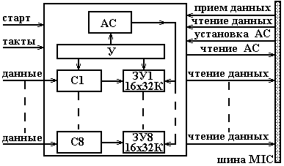
Рис. 2: Структурная схема регистратора данных

Входные сигналы поступают на 16 – разрядные счетчики импульсов С1…С8. По поступлении каждого внешнего тактового импульса блок управления У переписывает данные из счетчиков в запоминающие устройства ЗУ1…ЗУ8 (емкостью 32 Кслов каждое), после чего счетчики сбрасываются, а содержимое адресного счетчика АС увеличивается на единицу.
Структурная схема программируемого таймера представлена на Рис. 3.

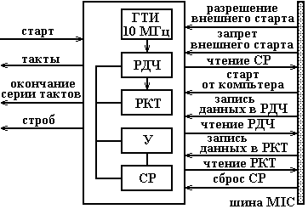
Рис. 3: Структурная схема таймера

Модуль содержит генератор тактовых импульсов ГТИ (10 МГц), 16 – разрядный регистр деления частоты РДЧ, 16 – разрядный регистр количества тактовых импульсов РКТ, узел управления У и статусный регистр СР. По синхроимпульсу “старт” или по команде от компьютера таймер генерирует запрограммированное количество тактовых импульсов с заданным периодом следования, импульс окончания работы и строб – сигнал, длительность которого равна длительности генерируемой серии импульсов. Погрешность длительности интервала между выходными тактовыми импульсами - не более одного периода ГТИ. Окончание отработки серии импульсов фиксируется в статусном регистре. Содержимое регистров РДЧ, РКТ и режим работы сохраняются до новой операции перепрограм-мирования таймера.
3 Экспериментальный фрагмент СМП
Для оценки интенсивности потоков нейтронов вблизи элементов ускорителя при инжекции, ускорении и выводе пучка, а также тестирования некоторых опытных узлов СМП был создан и испытан в 19 сеансе работы Нуклотрона (март 2001 г.) экспериментальный фрагмент системы. В его состав входят четыре нейтронных детектора на основе газоразрядных счетчиковСНМ-14 [4], установленных в туннеле Нуклотрона (Рис. 4). Быстродействие датчиков не менее – 50 кГц. В ходе экспериментов детекторы могли вручную перемещаться вдоль кольца ускорителя для исследования пространственных распределений потерь пучка. Испытания аппаратуры производились при инжекции и ускорении ядер дейтерия и углерода. Прототипы 8 – канального регистратора данных и программируемого таймера выполнены в стандарте КАМАК.

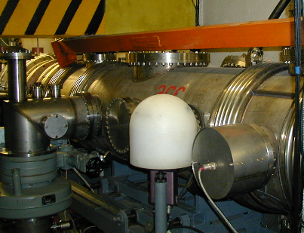
Рис. 4: Нейтронный детектор в туннеле Нуклотрона

Управление сбором данных и первичная обработка информации осуществляются контроллером КАМАК со встроенным микрокомпьютером фирмы ADVANTECH, включенным в локальную вычислительную сеть ускорительного комплекса. Сбор данных начинается по синхроимпульсу “инжекция” и продолжается в течение всего цикла ускорения и вывода пучка. Отображение информации и управление режимами работы осуществляется с помощью компьютеров локальных и центрального пультов управления (Рис. 5). Период тактирования регистратора данных устанавливается в пределах от сотен микросекунд (для изучения временных спектров излучения на начальном этапе ускорения) до 10 миллисекунд.

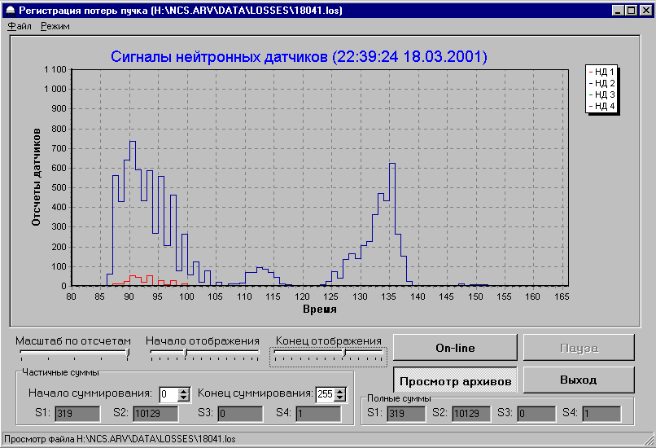
Рис. 5: Информационная и диалоговая панель

На Рис. 6 представлено распределение интенсивности нейтронного излучения вдоль первого суперпериода Нуклотрона, вызванного потерями пучка, в одном из режимов инжекции. Из приведенных данных видно, что при энергии инжекции (5 МэВ на нуклон) величины потоков нейтронов вблизи элементов ускорителя достаточны для надежной локализации даже небольших потерь пучка. Применение детекторов на основе счетчиков нейтронов СНЕГ позволит регистрировать в 3 – 4 раза больше отсчетов в одном цикле ускорителя.

Рис. 6: Распределение потерь пучка

Нейтронный детектор, установленный в районе пятого прямолинейного промежутка, оказался эффективным источником информации для оптимизации режимов медленного вывода пучка из Нуклотрона. На Рис. 7 представлены временные спектры нейтронного излучения от этого детектора при различных режимах вывода. Медленный вывод [5] осуществляется с использованием резонанса радиальных бетатронных колебаний Qx =20/3. Коэффициент вывода пучка (отношение интенсивности выведенного пучка к интенсивности циркулирующего пучка) и качество выведенного пучка зависят от большого количества факторов. Один из них – положение рабочей точки (частоты бетатронных колебаний) перед началом процесса вывода пучка. В случае неудачного выбора рабочей точки при движении к границе рабочего резонанса пересекаются полосы других резонансов, что может вызвать потери пучка. Такой случай отображен на верхней гистограмме Рис. 7. Показана часть цикла ускорителя, соответствующая плато магнитного поля на уровне 5,3 кГс. Период тактирования регистратора данных – 10 мс. По вертикальной оси системы координат отложены величины отсчетов детектора на интервалах тактирования. Вторая сверху гистограмма иллюстрирует характер потерь пучка после оптимизации положения рабочей точки. Данные в перечисленных двух случаях получены при отключенном электростатическом септуме и введенном люминесцентном диагностическом экране на входе магнита Ламбертсона, что заведомо приводит к значительным потерям пучка при выводе. Вторая снизу гистограмма получена при номинальном напряжении на катоде электростатического септума. Нижняя гистограмма Рис. 7 соответствует рабочим условиям вывода (включен электростатический септум, выведен диагностический экран).

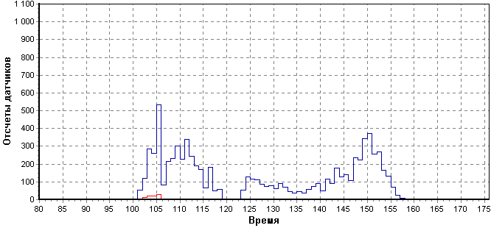
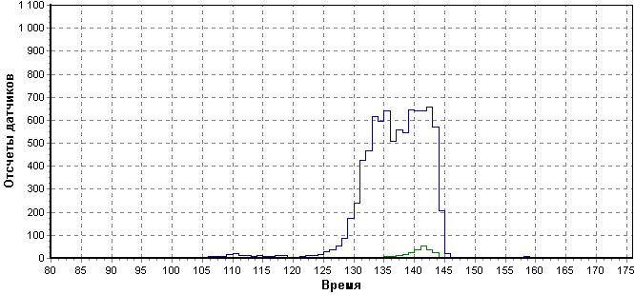
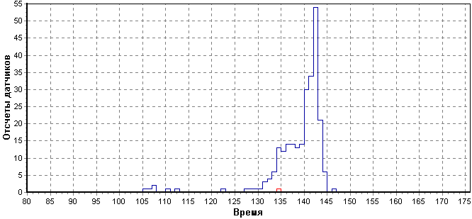
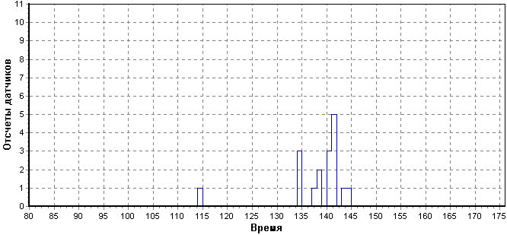
Рис. 7: Оптимизация потерь при медленном выводе пучка из Нуклотрона

Испытания экспериментального фрагмента СМП показали, что структурная схема и основные технические решения, разработанные при его реализации, адекватны решаемым задачам и могут служить основой для создания полномасштабного варианта системы мониторирования потерь пучка Нуклотрона.
ССЫЛКИ
[1] V. Andreev et al, “Nuclotron Control System”, PAC’97, Vancouver, May 1997.
[2] http://www.aspect.dubna.ru
[3] http://www.advantech.com
[4] В.О. Громов и др. ОИЯИ 16-87-228, Дубна, 1987.
[5] N.N. Agapov et al, “Slow Beam Extraction from the Nuclotron ”, PAC’2001, Chicago, June 2001.

